Министерство науки и высшего образования Российской Федерации Федеральное государственное бюджетное образовательное учреждение высшего образования
ИРКУТСКИЙ НАЦИОНАЛЬНЫЙ ИССЛЕДОВАТЕЛЬСКИЙ ТЕХНИЧЕСКИЙ УНИВЕРСИТЕТ
Институт информационных технологий и анализа данных
Центр программной инженерии

ОТЧЕТ
к лабораторной работе №8 по дисциплине:
«Основы мобильной разработки»
«Многопоточность и корутины в Kotlin»
наименование темы

Выполнил студент группы: |  | ИСТб-23-1 |  |  |  | Хлыстов М.А.
 |  | ^{шифр группы} |  | ^{подпись} |  | ^{Фамилия ИО}
Проверил: |  | Доцент |  |  |  | Харахинов В.А.
 |  | ^{должность} |  | ^{подпись} |  | ^{Фамилия ИО}

Иркутск. 2026 г.

1 Постановка задачи
Вариант V15 M1
V15: Музыкальное приложение. Создание отчёта с информацией из базы данных.
Цель работы:
1. Изучение основных подходов к созданию потоков и корутин, управления ими.
2. Получение навыков реализации многопоточных и асинхронных приложений.

2 Описание выполненной работы
2.1. Работа с потоками
Были реализованы три потока, работающих последовательно:
Поток-1 (Thread1):
- Запускается при вызове метода analyzeWithThreads()
- Выполняет сбор базовой статистики: запрашивает из БД список песен и исполнителей
- Имитирует длительную работу с помощью задержек (sleep)
- Передаёт полученные данные для дальнейшей обработки
Поток-2 (Thread2):
- Автоматически запускается после завершения первого потока (в том же потоке пула)
- Получает на вход результат первого потока
- Выполняет анализ по жанрам: группирует песни и подсчитывает количество в каждой категории
- Имитирует обработку данных в течение 2 секунд
Поток-3 (Thread3):
- Запускается после завершения второго потока
- Формирует итоговый отчёт на основе полученной статистики
- Создаёт объект AnalyticsReport со всей собранной информацией
- Возвращает результат в UI-поток через Handler
Механизм работы:
- Потоки создаются через пул потоков Executors.newFixedThreadPool(3)
- Для возврата результата в UI-поток используется Handler(Looper.getMainLooper())
- Ссылка на текущую задачу сохраняется в currentThreadTask для возможности отмены
- Реализована аварийная остановка: при нажатии кнопки "Аварийная остановка" случайным образом выбирается одна из трёх ошибок (NullPointerException, IOException, RuntimeException) и выбрасывается в работающем потоке
2.2 Работа с корутинами (Coroutines)
Последовательное выполнение в корутинах:
- Корутина-1 запускается с контекстом Dispatchers.IO
  - Выполняет запрос к БД для получения списка песен и исполнителей
  - Имитирует задержку 1.5 секунды
  - Возвращает полученные данные
- Корутина-2 запускается с контекстом Dispatchers.Default
  - Получает результат первой корутины
  - Выполняет анализ по жанрам (группировка и подсчёт)
  - Имитирует задержку 2 секунды
  - Возвращает статистику по жанрам
- Корутина-3 запускается с контекстом Dispatchers.Default
  - Формирует итоговый отчёт на основе статистики
  - Имитирует задержку 1.5 секунды
  - Создаёт объект AnalyticsReport
- Результат передаётся в UI-поток через withContext(Dispatchers.Main)

3 Код программы
AnalyticsActivity.kt
package com.example.musicapp

import android.os.Bundle
import android.widget.Button
import android.widget.TextView
import android.widget.Toast
import androidx.activity.viewModels
import androidx.appcompat.app.AppCompatActivity
import androidx.appcompat.widget.Toolbar
import androidx.lifecycle.lifecycleScope
import kotlinx.coroutines.launch

class AnalyticsActivity : AppCompatActivity() {

private val viewModel: MusicViewModel by viewModels()
private lateinit var analytics: MusicAnalytics
private lateinit var textStatus: TextView
private lateinit var textResult: TextView
private lateinit var btnThreads: Button
private lateinit var btnCoroutines: Button
private lateinit var btnCancel: Button
private lateinit var btnCrash: Button

override fun onCreate(savedInstanceState: Bundle?) {
super.onCreate(savedInstanceState)
setContentView(R.layout.activity_analytics)

//Toolbar
val toolbar: Toolbar = findViewById(R.id.toolbar)
setSupportActionBar(toolbar)
supportActionBar?.setDisplayHomeAsUpEnabled(true)
supportActionBar?.title = "Анализ коллекции"

//инициализация
analytics = MusicAnalytics(viewModel)

textStatus = findViewById(R.id.textStatus)
textResult = findViewById(R.id.textResult)
btnThreads = findViewById(R.id.btnStartThreads)
btnCoroutines = findViewById(R.id.btnStartCoroutines)
btnCancel = findViewById(R.id.btnCancel)
btnCrash = findViewById(R.id.btnCrash)

//кнопки
btnThreads.setOnClickListener {
startThreadsAnalysis()
}

btnCoroutines.setOnClickListener {
startCoroutinesAnalysis()
}

btnCancel.setOnClickListener {
cancelAnalysis()
}

btnCrash.setOnClickListener {
crashAnalysis()
}

btnCancel.isEnabled = false
btnCrash.isEnabled = false
}

private fun startThreadsAnalysis() {
textStatus.text = "Запуск анализа в потоках..."
textResult.text = ""

btnThreads.isEnabled = false
btnCoroutines.isEnabled = false
btnCancel.isEnabled = true
btnCrash.isEnabled = true

analytics.analyzeWithThreads(
onProgress = { message ->
runOnUiThread {
textStatus.text = message
}
},
onResult = { report ->
runOnUiThread {
textStatus.text = "Анализ завершен!"
textResult.text = report.format()

btnThreads.isEnabled = true
btnCoroutines.isEnabled = true
btnCancel.isEnabled = false
btnCrash.isEnabled = false
}
},
onError = { errorMessage ->
runOnUiThread {
textStatus.text = "Ошибка"
textResult.text = "Анализ прерван ошибкой:\n\n$errorMessage"

btnThreads.isEnabled = true
btnCoroutines.isEnabled = true
btnCancel.isEnabled = false
btnCrash.isEnabled = false

Toast.makeText(this, "Произошла ошибка", Toast.LENGTH_LONG).show()
}
}
)
}

private fun startCoroutinesAnalysis() {
textStatus.text = "Запуск анализа в корутинах..."
textResult.text = ""

btnThreads.isEnabled = false
btnCoroutines.isEnabled = false
btnCancel.isEnabled = true
btnCrash.isEnabled = true

analytics.analyzeWithCoroutines(
onProgress = { message ->
runOnUiThread {
textStatus.text = message
}
},
onResult = { report ->
runOnUiThread {
textStatus.text = "Анализ завершен!"
textResult.text = report.format()

btnThreads.isEnabled = true
btnCoroutines.isEnabled = true
btnCancel.isEnabled = false
btnCrash.isEnabled = false
}
},
onError = { errorMessage ->
runOnUiThread {
textStatus.text = "Ошибка"
textResult.text = "Анализ прерван ошибкой:\n\n$errorMessage"

btnThreads.isEnabled = true
btnCoroutines.isEnabled = true
btnCancel.isEnabled = false
btnCrash.isEnabled = false

Toast.makeText(this, "Произошла ошибка", Toast.LENGTH_LONG).show()
}
}
)
}

private fun cancelAnalysis() {
analytics.cancelThreadTask()
analytics.cancelCoroutineTask()

textStatus.text = "Анализ отменен"

Toast.makeText(this, "Задача отменена", Toast.LENGTH_SHORT).show()

btnThreads.isEnabled = true
btnCoroutines.isEnabled = true
btnCancel.isEnabled = false
btnCrash.isEnabled = false
}
private fun crashAnalysis() {
analytics.triggerCrash()
btnCrash.isEnabled = false
Toast.makeText(this, "Аварийная остановка активирована", Toast.LENGTH_SHORT).show()
}
override fun onDestroy() {
super.onDestroy()
analytics.cleanup()
}

override fun onOptionsItemSelected(item: android.view.MenuItem): Boolean {
if (item.itemId == android.R.id.home) {
finish()
return true
}
return super.onOptionsItemSelected(item)
}
}
MusicAnalytics.kt
package com.example.musicapp

import android.util.Log
import kotlinx.coroutines.*
import java.io.IOException
import java.util.concurrent.Executors
import java.util.concurrent.Future
import java.util.concurrent.TimeUnit

class MusicAnalytics(private val viewModel: MusicViewModel) {
private val threadPool = Executors.newFixedThreadPool(3)
private var currentThreadTask: Future<*>? = null
private val TAG1 = "MusicAnalytics"
private val TAG2 = "Thread1"
private val TAG3 = "Thread2"
private val TAG4 = "Thread3"
private val TAG5 = "Coroutine1"
private val TAG6 = "Coroutine2"
private val TAG7 = "Coroutine3"
//флаги для аварийной остановки
@Volatile
private var crashRequested = false
private var crashType = 0
//флаги для отслеживания активного анализа
private var isThreadAnalysisActive = false
private var isCoroutineAnalysisActive = false
private var threadOnError: ((String) -> Unit)? = null
private var coroutineOnError: ((String) -> Unit)? = null
fun analyzeWithThreads(
onProgress: (String) -> Unit,
onResult: (AnalyticsReport) -> Unit,
onError: (String) -> Unit
) {
crashRequested = false
crashType = 0
isThreadAnalysisActive = true
threadOnError = onError

fun onProgressUpdate(message: String) {
android.os.Handler(android.os.Looper.getMainLooper()).post {
onProgress(message)
}
}

Log.d(TAG1, "=== ЗАПУСК АНАЛИЗА В ПОТОКАХ ===")
Log.d(TAG1, "Главный поток: ${Thread.currentThread().name}")

currentThreadTask = threadPool.submit {
val threadName = Thread.currentThread().name
Log.d(TAG1, "Задача выполняется в потоке: $threadName")

try {
//поток 1: сбор базовой статистики
Log.d(TAG2, "Работаю в $threadName")
onProgressUpdate("Поток 1 - собираю статистику")
val startTime = System.currentTimeMillis()

checkThreadCrash()

Log.d(TAG2, "Запрос данных из БД")
val allSongs = runBlocking {
viewModel.getAllSongs()
}
val allArtists = runBlocking {
viewModel.getAllArtists()
}
Log.d(TAG2, "Получил ${allSongs.size} песен и ${allArtists.size} артистов")

checkThreadCrash()

Log.d(TAG2, "Вычисления")
Thread.sleep(1500)

val totalSongs = allSongs.size
val totalArtists = allArtists.size

if (Thread.currentThread().isInterrupted) {
Log.w(TAG2, "Задача прервана пользователем")
onProgressUpdate("Задача прервана")
return@submit
}
Log.d(TAG2, "Поток 1 завершен за ${System.currentTimeMillis() - startTime}")

//поток 2 - анализ по жанрам
onProgressUpdate("Поток 2 - анализирую жанры")
Log.d(TAG3, "Работаю в $threadName")
val genreStartTime = System.currentTimeMillis()

checkThreadCrash()

val genreStats = allSongs.groupBy { it.genre }
.mapValues { (_, songs) -> songs.size }

Log.d(TAG3, "Вычисляю")
Thread.sleep(2000)

if (Thread.currentThread().isInterrupted) {
Log.w(TAG3, "Задача прервана пользователем")
onProgressUpdate("Задача прервана")
return@submit
}
Log.d(TAG3, "Поток 2 завершен за ${System.currentTimeMillis() - genreStartTime}")

//поток 3 - формирование отчета
onProgressUpdate("Поток 3 - формирую отчет")
Log.d(TAG4, "Работаю в $threadName")
val reportStartTime = System.currentTimeMillis()

checkThreadCrash()

val report = AnalyticsReport(
totalSongs = totalSongs,
totalArtists = totalArtists,
genreDistribution = genreStats,
mostPopularGenre = genreStats.maxByOrNull { it.value }?.key ?: "Нет",
timestamp = System.currentTimeMillis()
)

Log.d(TAG4, "Вычисляю")
Thread.sleep(2000)

if (Thread.currentThread().isInterrupted) {
Log.w(TAG4, "Задача прервана пользователем")
onProgressUpdate("Задача прервана")
return@submit
}

Log.d(TAG4, "Отправка результата в главный поток")
android.os.Handler(android.os.Looper.getMainLooper()).post {
if (isThreadAnalysisActive) {
onResult(report)
isThreadAnalysisActive = false
}
Log.d(TAG4, "Отправили успешно")
}

Log.d(TAG4, "Поток 3 завершен за ${System.currentTimeMillis() - reportStartTime}")
val totalTime = System.currentTimeMillis() - startTime
Log.d(TAG1, "Все потоки завершены за ${totalTime}мс")

} catch (e: CancellationException) {
Log.e(TAG1, "Поток отменен: ${e.message}")
handleThreadError("Анализ отменён: ${e.message}")
} catch (e: NullPointerException) {
Log.e(TAG1, "NullPointerException: ${e.message}")
e.printStackTrace()
handleThreadError("Ошибка: ${e.message}")
} catch (e: IOException) {
Log.e(TAG1, "IOException: ${e.message}")
e.printStackTrace()
handleThreadError("Ошибка: ${e.message}")
} catch (e: Exception) {
Log.e(TAG1, "Ошибка в потоке: ${e.message}")
e.printStackTrace()
handleThreadError("Ошибка: ${e.message}")
}
}
}

private fun handleThreadError(message: String) {
android.os.Handler(android.os.Looper.getMainLooper()).post {
threadOnError?.invoke(message)
isThreadAnalysisActive = false
}
}

fun analyzeWithCoroutines(
onProgress: (String) -> Unit,
onResult: (AnalyticsReport) -> Unit,
onError: (String) -> Unit
) {
crashRequested = false
crashType = 0
isCoroutineAnalysisActive = true
coroutineOnError = onError

Log.d(TAG1, "=== ЗАПУСК АНАЛИЗА В КОРУТИНАХ ===")
Log.d(TAG1, "Главный поток: ${Thread.currentThread().name}")

CoroutineScope(Dispatchers.Default + SupervisorJob()).launch {
try {
//корутина 1 - сбор статистики
withContext(Dispatchers.Main) { onProgress("Корутина 1 - сбор статистики") }
Log.d(TAG5, "Начало работы в ${Thread.currentThread().name}")

checkCoroutineCrash()

val allSongs = withContext(Dispatchers.IO) {
viewModel.getAllSongs()
}

checkCoroutineCrash()

val allArtists = withContext(Dispatchers.IO) {
viewModel.getAllArtists()
}

checkCoroutineCrash()

delay(1500)
val totalSongs = allSongs.size
val totalArtists = allArtists.size
withContext(Dispatchers.Main) { onProgress("Корутина 1 завершена: $totalSongs песен") }
Log.d(TAG5, "Корутина 1 завершена")

//корутина 2 - анализ по жанрам
withContext(Dispatchers.Main) { onProgress("Корутина 2 - анализирую жанры") }
Log.d(TAG6, "Начало работы в ${Thread.currentThread().name}")

checkCoroutineCrash()

val genreStats = withContext(Dispatchers.Default) {
allSongs.groupBy { it.genre }
.mapValues { (_, songs) -> songs.size }
}
delay(2000)

checkCoroutineCrash()

withContext(Dispatchers.Main) { onProgress("Корутина 2 завершена: найдено ${genreStats.size} жанров") }
Log.d(TAG6, "Корутина 2 завершена")

//корутина 3 - формирование отчета
withContext(Dispatchers.Main) { onProgress("Корутина 3 - формирует отчёт") }
Log.d(TAG7, "Начало работы в ${Thread.currentThread().name}")

checkCoroutineCrash()

val mostPopular = genreStats.maxByOrNull { it.value }?.key ?: "Нет"
val report = AnalyticsReport(
totalSongs = totalSongs,
totalArtists = totalArtists,
genreDistribution = genreStats,
mostPopularGenre = mostPopular,
timestamp = System.currentTimeMillis()
)
delay(1500)

checkCoroutineCrash()

withContext(Dispatchers.Main) {
if (isCoroutineAnalysisActive) {
onResult(report)
isCoroutineAnalysisActive = false
}
Log.d(TAG1, "Результат доставлен в UI")
}
Log.d(TAG7, "Корутина 3 завершена")

} catch (e: CancellationException) {
Log.e(TAG1, "Корутина отменена: ${e.message}")
withContext(Dispatchers.Main) {
coroutineOnError?.invoke("Анализ отменён: ${e.message}")
isCoroutineAnalysisActive = false
}
} catch (e: NullPointerException) {
Log.e(TAG1, "NullPointerException: ${e.message}")
withContext(Dispatchers.Main) {
coroutineOnError?.invoke("Ошибка: ${e.message}")
isCoroutineAnalysisActive = false
}
} catch (e: IOException) {
Log.e(TAG1, "IOException: ${e.message}")
withContext(Dispatchers.Main) {
coroutineOnError?.invoke("Ошибка: ${e.message}")
isCoroutineAnalysisActive = false
}
} catch (e: Exception) {
Log.e(TAG1, "Ошибка в корутине: ${e.message}")
e.printStackTrace()
withContext(Dispatchers.Main) {
coroutineOnError?.invoke("Ошибка: ${e.message}")
isCoroutineAnalysisActive = false
}
}
}
}

private suspend fun checkCoroutineCrash() {
if (crashRequested) {
crashRequested = false
val (type, message) = when (crashType) {
1 -> Pair(1, "NullPointerException: Данные не получены из БД")
2 -> Pair(2, "IOException: Ошибка соединения с базой данных")
else -> Pair(3, "RuntimeException: Некорректное состояние приложения")
}
Log.e(TAG1, "Аварийная остановка: $message")
throw when (type) {
1 -> NullPointerException(message)
2 -> IOException(message)
else -> RuntimeException(message)
}
}
yield()
}
private fun checkThreadCrash() {
if (crashRequested) {
crashRequested = false
val (type, message) = when (crashType) {
1 -> Pair(1, "NullPointerException: Данные не получены из БД")
2 -> Pair(2, "IOException: Ошибка соединения с базой данных")
else -> Pair(3, "RuntimeException: Некорректное состояние приложения")
}
Log.e(TAG1, "Аварийная остановка: $message")
throw when (type) {
1 -> NullPointerException(message)
2 -> IOException(message)
else -> RuntimeException(message)
}
}
}
private fun getRandomCrashMessage(): Pair<Int, String> {
val random = (1..3).random()
return when (random) {
1 -> Pair(1, "NullPointerException: Данные не получены из БД")
2 -> Pair(2, "IOException: Ошибка соединения с базой данных")
else -> Pair(3, "RuntimeException: Некорректное состояние приложения")
}
}
fun triggerCrash() {
val (type, message) = getRandomCrashMessage()
crashType = type
crashRequested = true
Log.d(TAG1, "Получен сигнал аварийной остановки: $message")

//если активны потоки - можно прервать
if (isThreadAnalysisActive) {
currentThreadTask?.cancel(true)
}
}

fun cancelThreadTask() {
Log.d(TAG1, "Штатная отмена задачи в потоке")
//currentThreadTask?.cancel(true)
isThreadAnalysisActive = false
}

fun cancelCoroutineTask() {
Log.d(TAG1, "Штатная отмена задачи в корутине")
isCoroutineAnalysisActive = false
}

fun cleanup() {
Log.d(TAG1, "Очистка ресурсов")
currentThreadTask?.cancel(true)
currentThreadTask = null
threadPool.shutdown()
threadPool.awaitTermination(1, TimeUnit.SECONDS)

isThreadAnalysisActive = false
isCoroutineAnalysisActive = false
crashRequested = false
crashType = 0
}
}

4 Описание методов
1. analyzeWithThreads(onProgress, onResult, onError)
Запускает анализ в трёх последовательных потоках. Принимает колбэки для обновления прогресса, возврата результата и обработки ошибок. Первый поток запрашивает данные из БД, второй анализирует жанры, третий формирует отчёт. В ключевых точках выполняется проверка на аварийную остановку. При возникновении исключения вызывается handleThreadError() для передачи ошибки в UI.
2. handleThreadError(message: String)
Вспомогательный метод для обработки ошибок в потоках. Принимает сообщение об ошибке и отправляет его в UI-поток через Handler, после чего сбрасывает флаг активности анализа.
3. analyzeWithCoroutines(onProgress, onResult, onError)
Запускает анализ с использованием корутин. Последовательно выполняет три корутины с разными контекстами (Dispatchers.IO, Dispatchers.Default, Dispatchers.Default). На каждом этапе проверяет флаг аварийной остановки. При возникновении исключения обрабатывает его в соответствующем catch-блоке и передаёт ошибку в UI через coroutineOnError.
4. checkCoroutineCrash()
Проверяет, был ли запрошен аварийный остановка. Если флаг crashRequested установлен, сбрасывает его и выбрасывает исключение соответствующего типа (NullPointerException, IOException или RuntimeException) с заранее подготовленным сообщением. Вызывает yield() для кооперативной передачи управления.
5. checkThreadCrash()
Аналог checkCoroutineCrash() для потоков. Проверяет флаг аварийной остановки и выбрасывает исключение соответствующего типа. Вызывается в ключевых точках выполнения потоков.
6. getRandomCrashMessage(): Pair<Int, String>
Генерирует случайный тип ошибки для аварийной остановки. Возвращает пару (код ошибки, сообщение). Код 1 соответствует NullPointerException, код 2 - IOException, код 3 - RuntimeException. Используется при нажатии кнопки "Аварийная остановка".
7. triggerCrash()
Активирует аварийную остановку. Получает случайный тип ошибки через getRandomCrashMessage(), устанавливает флаги crashType и crashRequested. Если активен анализ в потоках, вызывает cancel(true) для текущей задачи, чтобы прервать выполнение.
8. cancelThreadTask()
Осуществляет штатную отмену задачи в потоках. Вызывает cancel(true) для currentThreadTask и сбрасывает флаг isThreadAnalysisActive. Используется при нажатии кнопки "Отмена".
9. cancelCoroutineTask()
Осуществляет штатную отмену задачи в корутинах. Сбрасывает флаг isCoroutineAnalysisActive. Фактическая отмена корутины происходит через механизм кооперативной отмены (проверки isActive и вызовы yield()).
10. cleanup()
Освобождает ресурсы при завершении работы. Отменяет текущие задачи, останавливает пул потоков с ожиданием завершения (awaitTermination), сбрасывает все флаги состояния. Вызывается в onDestroy() активности.

5 Тесты

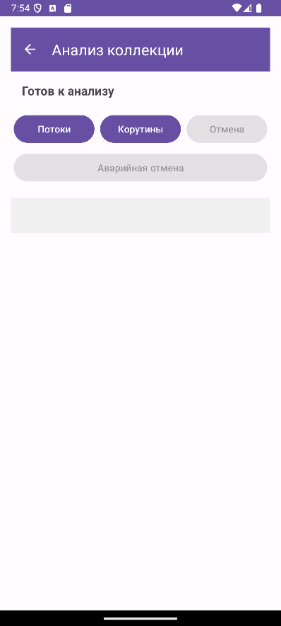
Рисунок 1– Окно выполнения корутин
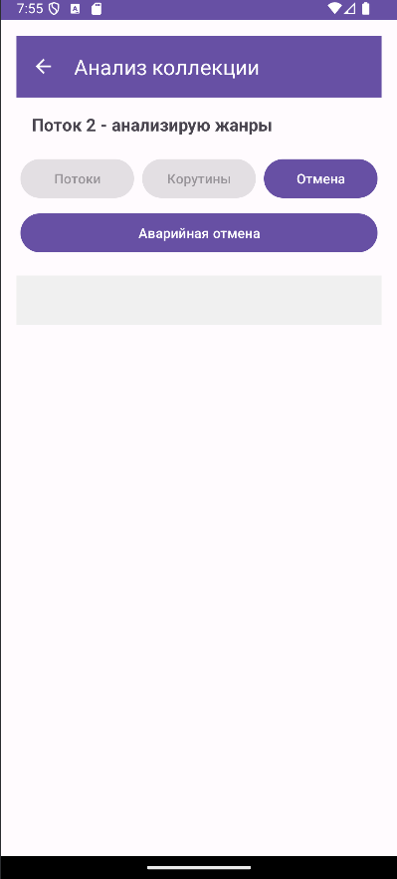
Рисунок 2 – Работа потоков
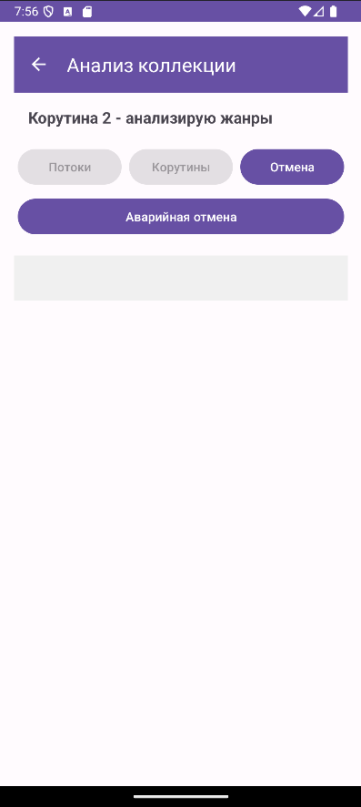
Рисунок 3 – Работа корутин

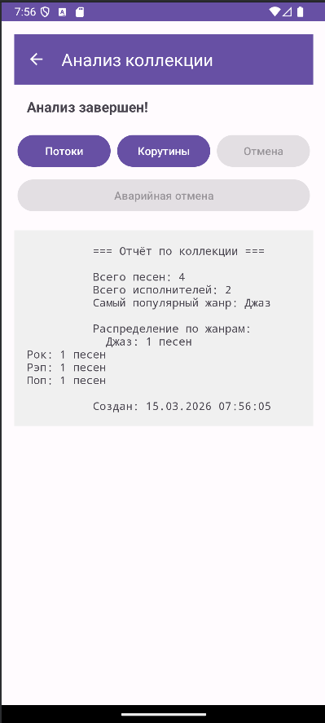
Рисунок 4 – Пример отчёта

